DAN U TJEDNU | DORUČAK | RUČAK | UŽINA
PONEDJELJAK | Slanac, jogurt, voće | Pileći rižoto s povrćem, zelena salata, kukuruzni kruh | Puding čokolada
UTORAK | Kroasan maslac , kakao, voće | Bolonjez, tjestenina, salata od svježeg zelja | Putar štangica
SRIJEDA | Savitak sa sjemenkama i sirom, acidofilno mlijeko, voće | Pečena piletina, dinstane mahune, kruh | Pahuljice s mlijekom
ČETVRTAK | Kajzerica, pureća šunka\ sir, sok od jabuke, voće | Grah varivo s kobasicama i korjenastim povrćem, raženi kruh | Čokoladni kolač
PETAK | Kruh, mliječni namaz, voćni čaj s limunom, voće | Krem juha od gljiva, pečene srdelice, restani krumpir , kruh | Voćni jogurt
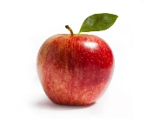
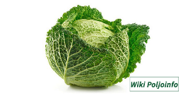
JELOVNIK ZA RAZDOBLJE OD 8. 4. DO 12. 4. 2024.

